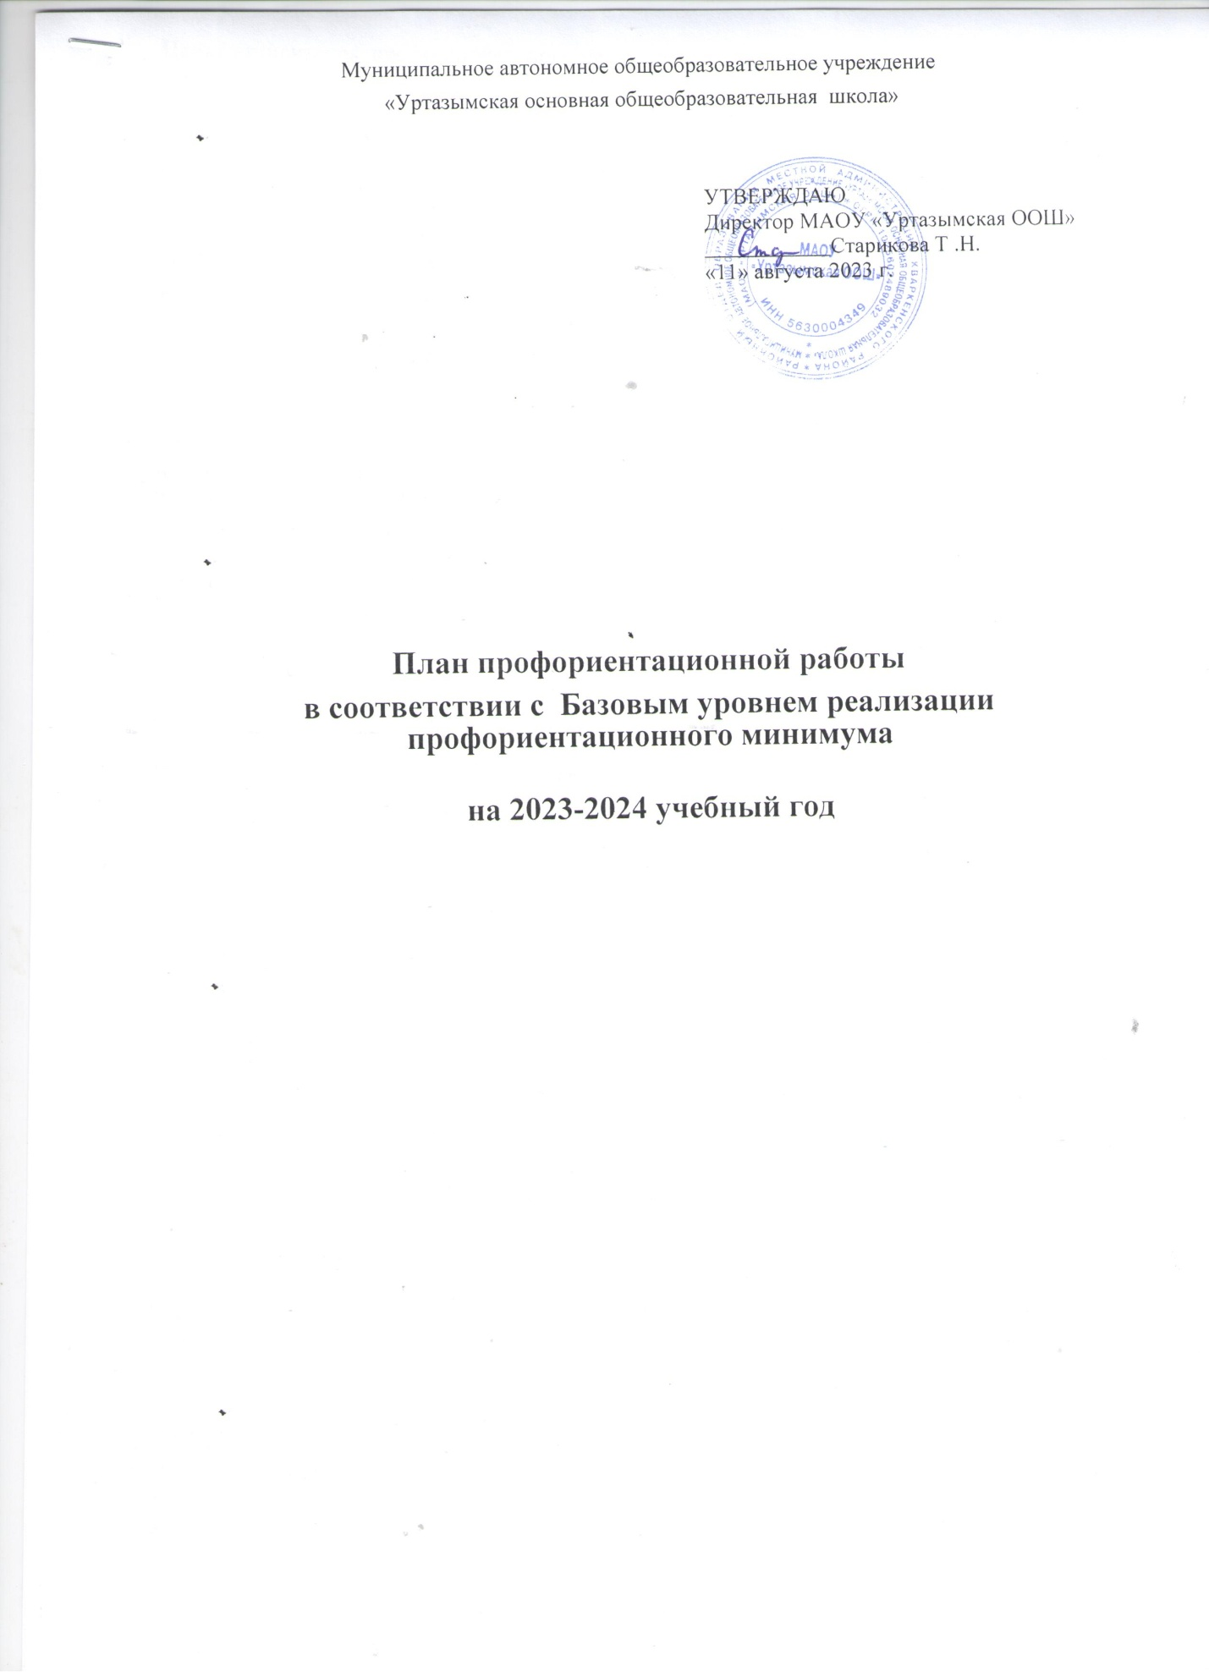

Цель: активизация профессионального самоопределения обучающихся и формирование у них основ карьерной грамотности (инструментальной стороны профессионального самоопределения).

Задачи базового уровня:
- Организация и систематизация первичной профориентационной помощи;
- развитие представлений обучающихся о современном разнообразии профессий и специальностей, важности трудовой деятельности и выбора ее специфики, возможностях профессионального образования;
- информирование обучающихся о содержании деятельности востребованных на рынке труда специалистов;
- развитие мотивации обучающихся к профессиональному самоопределению;
- диагностика склонностей обучающихся к профессиональным направлениям.

Профессиональная ориентация в школе – это система учебно-воспитательной работы, направленной на усвоение учащимися необходимого объёма знаний о социально- экономических и психофизических характеристиках профессий. Для благополучия общества необходимо, чтобы каждый выпускник школы находил, возможно более полное применение своим интересам, склонностям, не терял напрасно время, силы, средства в поисках своего места в системе общественного производства, на котором мог бы принести наибольшую пользу и получить глубокое удовлетворение от своего труда.
В школе профориентационная работа проводится педагогом-предметником, классными руководителями.
План работы осуществляется поэтапно с учетом возрастных особенностей учащихся, преемственности в содержании, формах и методах работы в начальной и основной школе.
Базовый уровень профориентационного минимума реализуется по пяти ключевым направлениям:
  - урочная деятельность, включающая элемент значимости учебного предмета для профессиональной деятельности, уроки профориентационной направленности в рамках учебного предмета «Технология»;
  - внеурочная деятельность, предусматривающая один час в неделю на проведение профориентационных мероприятий (онлайн-диагностика, уроки, проектная деятельность, профориентационные программы, классные часы, в том числе просмотр выпусков открытых онлайн-уроков «Шоу профессий», беседы, дискуссии, мастер-классы, коммуникативные и деловые игры, консультации педагога и классных руководителей воспитательная работа (лекции, профориентационные выставки, профессиональные пробы, дни открытых дверей в колледжах, встречи с представителями разных профессий, конкурсы профориентационной направленности);
  - дополнительное образование (посещение занятий с учетом склонностей и образовательных потребностей);
  - взаимодействие с родителями или законными представителями.

Форматы профориентационной работы

Формат | Количество часов
Урочная деятельность (технология) | 2 часа
Внеурочная деятельность «Профориентация. Профминимум» (6-9 класс),  «Тропинка в профессию» (5 класс) | 34 часа
Воспитательная работа | 2часа
Дополнительное образование | 1 час
Взаимодействие с родителями (законными представителя-  ми) | 1 час
Итого | 40 часов

Профориентационные мероприятия на базовом уровне

Профориентационныйурок
Профориентационные уроки ориентированы на разные возрастные группы обучающихся с 6 по 9 класс, для каждого класса создается с учетом возрастных норм и актуальности профориентационных задач, стоящих перед обучающимися. Так, в 6–7 классе актуальнее представить широкий контекст профессионального выбора, рассказать о значимости труда в жизни человека, способы профессионального выбора, рассматривать предпрофильные направления обучения, возможности дополнительного образования, темы проектных работ. В 8–9 классах стоит обратить внимание на выбор уровня профессионального образования, содержание основных и востребованных профессий.

Продолжительность урока 45мин. В каждый урок встраиваются интерактивные элементы – вопросы по теме урока, тестирование/опрос с целью организации взаимодействия педагога-навигатора с обучающимися. Во время урока школьники имеют возможность решить в классе и/или в качестве домашнего задания профориентационные упражнения.

Профориентационная онлайн-диагностика
Онлайн-диагностика проводится по методике, позволяющей оценить интересы обучающегося, и на этой основе рекомендовать профиль обучения и профессиональные группы. Оценка профессиональных склонностей и соответствующей профильной направленности проводится в двух возрастных группах: 6–7 класс, 8–9класс. После получения результатов диагностики необходимо проведение групповой консультации. В зависимости от возраста и стоящих перед обучающимися профориентационных задач методики отличаются в отношении рекомендаций, которые даются в отчете по итогам тестирования.

№  п/п | Мероприятия | Участники |  | Сроки про-  ведения | Ответственный
1.Организационно-информационнаядеятельность
1. | Планирование профориентационной работы на 2023-2024 учебныйгод. |  |  | Август |  | Директор
2. | Оформление стендов, наглядных пособий, плакатов, методических материалов |  |  | Сентябрь |  | Директор
3. | Размещение информации по профориентационной работе на школьном сайте, группе ВК |  |  | В течение года |  | Ответственный за сайт
4. | Координирование работы педагогического коллектива | Педагоги |  | В течение года |  | Директор
5. | Проведение анализа результатов профориентации за прошлый год, выявление трудоустройства и поступления в учреждения среднего профессионального образования выпускников 9 классов | Классный руководитель 9 класса 2022-  23 учебного года |  | Август-сентябрь |  | Директор
6. | Составление и обсуждение плана профориентационной работы на новый учебный год. Составление планов воспитательной работы с отражением обязательного раздела «Организация профориентационной работы в классе». | Классные руководители |  | Август |  | Руководитель ШМО классных руководителей
7. | Инструктаж ответственных специалистов по организации профориентационной работы в образовательной организации. |  |  | Август-сентябрь |  | Директор
8. | Определение количества участников профориентационных мероприятий из числа обучающихся 6–9классов (формирование учебных групп) | 6-9 классы |  | Август |  | Ответственный специалист по организации профориентационной работы
9. | Определение перечня курсов вне-  урочной деятельности по профориентации |  |  | Август |  | директор
2.Информационно-консультационная деятельность с педагогическими работниками
1. | Организация профориентационного минимума в школе (вопрос на педсовете) | Педагоги |  | Август | директор
2. | Оказание помощи в разработке, организации и проведении воспитательных мероприятий | Классные руководители |  | В течение года | Администрация школы
3. | Консультации по проблемам личности обучающихся: «Изучение профессиональных намерений и планов обучающихся»,«Исследование готовности обучающихся к выбору профессии»,«Изучение личностных особенностей и способностей обучающихся» | Классные руководители |  | В течение года | Педагоги
4. | Роль профориентационной работы учителя в создании современной личности (вопрос на совещании | Педагоги |  | Январь | Ответственный за ВР
 | учителей)
3.Профориентационные мероприятия с обучающимися
1. | Выявление выбора предпочтений обучающихся предметных курсов | Обучающиеся6-9классов |  |  | Классные руководители
2. | Уроки профориентационной направленности в рамках учебного предмета «Технология» | Обучающиеся6-9классов | Октябрь,  март |  | Педагог-предметник
3. | Реализация курса внеурочной деятельности «Профориентация»  «Тропинка в профессию» | Обучающиеся6-9 классов  5 класс | В течение года |  | Ответственный специалист по организации профориентационной работы
4. | Вовлечение обучающихся в общественно-полезную деятельность в соответствии с познавательными и профессиональными интересами: обеспечение участия в проектно- исследовательской деятельности (конкурсах, выставках, фестивалях, конференциях и др.) | Обучающиеся6-9 классов | В течение года |  | Педагоги- предметники, классные ру-ководители
5. | Экскурсии на предприятия поселе-ния | Обучающиеся6-9 классов | В течение года |  | Классные руководители, педагоги-предметники
6. | Встречи с представителями раз-личных профессий | Обучающиеся6-9 классов | В течение года |  | Классные руководители
7. | Участие во Всероссийских проектах по профориентации (моделирующие профессиональные пробы в онлайн-формате) «Проектория»,  «Билет в будущее» | Обучающиеся6-9 классов | В течение года |  | Ответственный специалист по организации профориентационной работы
8. | Выявление выбора предпочтений обучающихся занятий в творческих группах системы ДО | Обучающиеся6-9 классов | Сентябрь |  | педагогиДО
9. | Неделя профориентации | Обучающиеся6-9 классов | Ноябрь |  | Классные руководители
10. | Обеспечение участия обучающихся в днях открытых дверей учреждений среднего профессионального  образования | Обучающиеся9 класса | Февраль-апрель |  | Классный руководитель
11. | Мониторинг«Определение про-  фессиональных намерений обучаю-щихся» | Обучающиеся  6- 9классов | Сентябрь 2023  Март2024 |  | директор
12. | Организация деятельности по созданию портфолио обучающихся школы | Обучающиеся6-9классов | В течение года |  | Классные руководители
4.Профориентационная деятельность с родителями
1. | Проведение родительских собраний (общешкольных, классных) с освещением вопросов профориентации школьников. | Родители обучающихся6-9 классов | Декабрь 2023 |  | Администрация школы, классные руководители
2. | Подготовка буклетов родителям по проблемам  профориентации. | Родители обучающихся9 классов | В течение года |  | Классные руководители
3. | Проведение индивидуальных консультаций с родителями по  вопросу выбора профессий учащимися. | Родители обучающихся9 классов | В течение года |  | Классный руководитель, ответственный специалист
4. | Привлечение родителей к выезду обучающихся в дни Открытых дверей учреждений среднего профессионального образования | Родители обучающихся9 классов | Февраль-апрель |  | Классный руководитель

